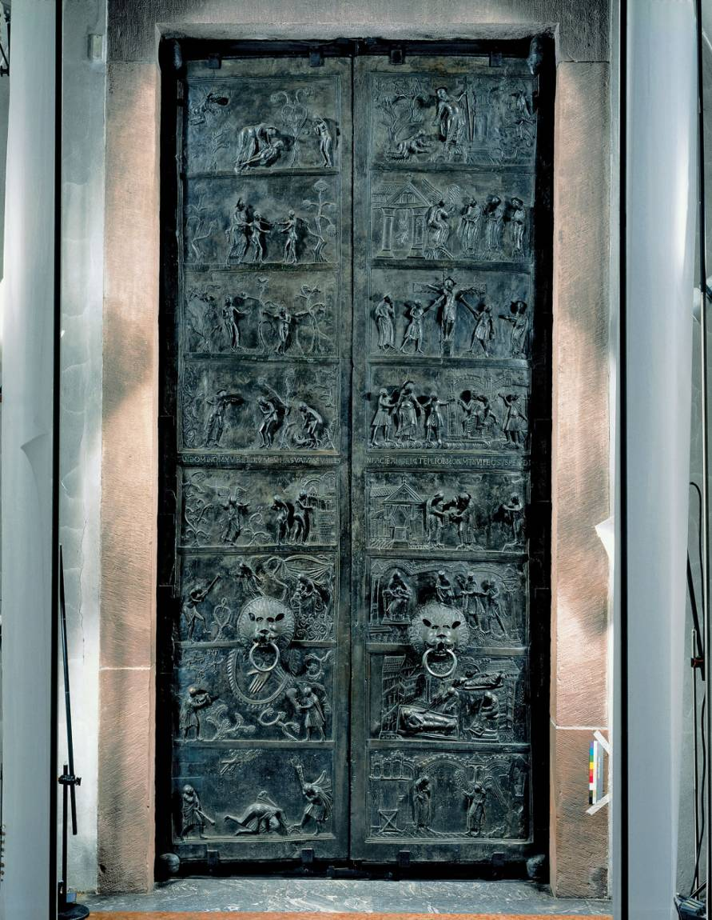Türen öffnen
Türen sind Öffnungen in einem Bauwerk, durch die man dieses betreten oder verlassen kann. Ihre Schwellen markieren die Trennung von Außen und Innen.
Türen können Unbefugten den Zutritt verwehren und Bewohner vor Eindringlingen schützen.
Haustüren markieren deshalb auch Rechtsbereiche. Innen herrscht der Eigentümer. Gäste müssen dies respektieren.
Auch Kirchentüren markieren eine Grenze. Wer diese überschreitet, kommt in einen anderen Rechtsraum. Man kommt in das Haus Gottes.

Kirchentüren fordern dazu auf, dem Besitzer dieses Gebäudes Respekt zu erweisen und sich entsprechend zu verhalten.
Ungeachtet ihrer Formen sind alle Kirchentüren Symbole für Christus, der von sich selber sagte: „Ich bin die Tür, wenn jemand durch mich hindurchgeht, wird er selig werden…“ (Johannes 10.9)
Türen können zum Ausdruck bringen, wer oder was sich hinter ihnen verbirgt. Sie zeigen dies durch Inschriften, Symbole, aber auch durch die Gestaltung der Tür selbst.
Die St. Michaelskirche in Hildesheim besitzt ein Bronzeportal, das fast 5 Meter hoch ist. Jeder Türflügel wiegt 2000 kg und wurde in einem Stück gegossen.
In der Mitte kann man eine lateinische Inschrift entdecken, die Bischof Bernward als Auftraggeber benennt und das Jahr 1015 als Jahr der Vollendung. Die Türflügen zeigen auf 16 Reliefs Szenen aus der Bibel.
Da die meisten Menschen damals nicht lesen konnten, wurde ihnen so die Heilsgeschichte in Bildern erzählt.
Bildquelle: legacy.earlham.edu

